 | Crna Gora  Opština Nikšić  Nikšić, 13.03.2026.godine.
Shodno članu 4 stav 5 Pravilnika o načinu sprovođenja jednostavnih nabavki ("Službeni list Crne Gore", br. 016/23 od 10.02.2023, 020/23 od 22.02.2023, 036/23 od 29.03.2023, 114/23 od 19.12.2023, 049/24 od 29.05.2024, 114/24 od 29.11.2024), Službenik za javne nabavke po zahtjevu zainteresovanog lica za pojašnjenja zahtjeva za dostavljanje ponuda, dostavljenog 13.3.2026 12:46, donosi i dostavlja:

POJAŠNJENJE
BROJ 1
na zahtjev za dostavljanje ponuda , šifra #110132 datum objave 11.3.2026 15:00
Nabavka kancelarijskih stolova, ormara i fiokara za potrebe Sekretarijatra za lokalnu samoupravu (treći sprat i Odsjek za građanska stanja)

Pitanje:
“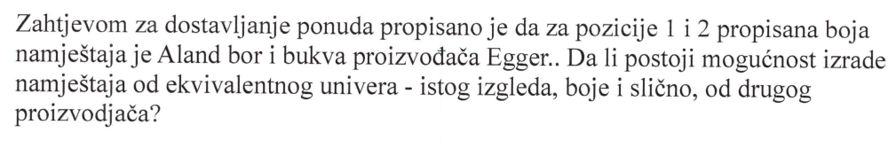”.

Odgovor: Naručilac je u zahtjevu naveo da je dekor “ Aland bor” i “u boji “ radi usklađivanja sa postojećim enterijerom, a tako da ponuđač može da ponudi I drugi dekor koji po boji, strukturi I vizuelnom utisku je ekvivalentan traženom dekoru.

Službenik za javne nabavke
Ana Dragićević, s,r.

